# DOKUMENTACIA – Záverečné zadanie ku skúške

V mojom prípade používam pre zadanie Arduino Nano s týmto zapojením, toto zapojenie by malo vyhovovať danej schéme pod obrázkom s Arduinom.

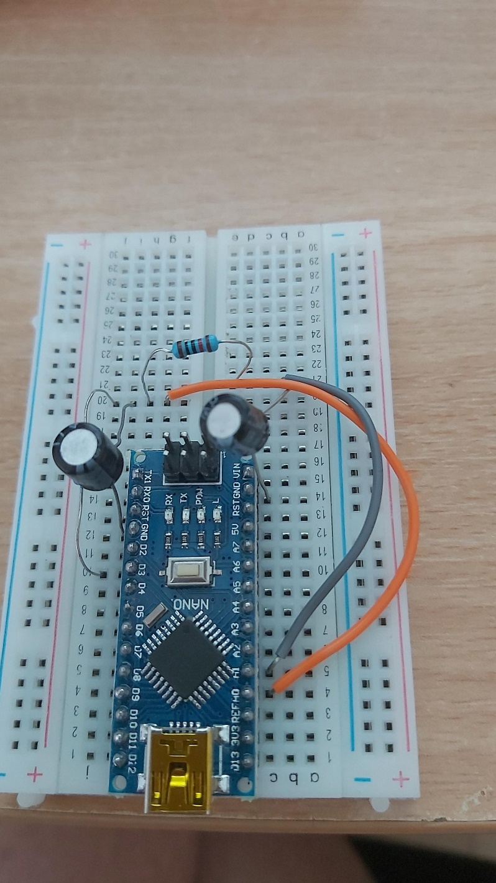

Mojou úlohou bolo získavať údaje z uzlu R2.

Keďže súčiastky mám pravdepodobne zlé a rezistory a odpory mi dávali úplne iné výsledky už počas predmetu VKARM nemôžem zaručiť za správnosť údajov, ktoré dostávam z tohoto zariadenia, avšak pri danom probléme som rád, že som aspoň nejaké data dostával a tým som mohol pokračovať normálne v zadaní.

Arduino mám zapojené usbčkom do počítača a prenášam komunikáciu cez virtualbox nasledovným spôsobom

QinHeng Electronics je teda naše Arduino, ktoré mám priamo zapojené vo virtualke a následne s ním pracujem. Všetky kódy ako arduina tak isto aj pre náš server sa nachádzajú na github stránke : <https://github.com/Stoky555/POIT/> , to teda používame na verzionovanie a commitovanie úprav kódu, a taktiež sú pripojené v zadaní.

Túto dokumentáciu píšem spolu aj ako príručku pre používateľa.

Z obrázku vyššie môžete vidieť štruktúru celej stránky.

Nachádza sa tam teda input pole pre zadanie regulačnej hodnoty, button pre odoslanie tejto hodnoty do arduina to je vlastne bodom 2 v zadaní, 2 buttony pre začatie a pre stopnutie regulácie a odpojenie od servera a arduina.

V taboch sa nám nachádzajú jednotlivé úlohy potrebné v zadaní a to konkrétne LOG pre výpis hodnôt vo forme textu:

GRAF kde sa údaje ukazujú priebežne v grafe :

Na vykresľovanie používame javascriptovú knižnicu Plotly.

CIFERNIK kde sa údaje ukazujú priebežne v ciferníku:

Na vykresľovanie používame stiahnutý staticky súbor gauge.js, ktorý bol priložený v jednom z cvík.

PLOT BY ID DB, tu sa nachádza textové pole kde môžeme zadať IDčko hodnôt v database a to vráti pole hodnôt a vykreslí graf:

PLOT BY ROW FILE kde môžeme vybrať riadok v textovom file do ktorého sa nám taktiež ukladajú data a následne sa nám vykreslí podľa daného riadku graf:

Databázu používame MYSQL presnejšie MariaDB kde sme si vytvorili databázu poit a tabuľku poitSeme, podrobnosti tabuľky sú v obrázku nižšie:

Do poľa hodnoty teda ukladame celé pole nameraných hodnôt tak, aby sme nemali problem s vykreslením grafu celého priebehu naraz, rovnaký format má aj ukladanie do súboru.

Ukladanie do databázy a do súboru vykonávame stlačením tlačidla Start regulation, načítame údaje ktoré potrebujeme a následne stlačením tlačidla Stop regulation prestaneme regulovať a data sa nám uložia do databázy aj do textového súboru.

UML:

